ACUSTICA ED ELETTROACUSTICA

Generalità
L'acustica ha avuto un'evoluzione molto rapida negli ultimi dieci anni, in particolar modo a partire dal '91, principalmente per motivi di tipo legale. Sono infatti uscite in Italia delle leggi precise in materia che, accompagnate dalla disponibilità di strumenti di elaborazione sempre più potenti, hanno permesso una rapidità di sviluppo sconosciuta alle altre discipline scientifiche. Tanto per fare un esempio, l'acustica ha avuto negli ultimi dieci anni lo stessa crescita che ha avuto l'informatica in un ventennio. E questo ritmo d'avanzamento è tale tuttora.

Il suono: definizione
Il suono è un fenomeno di trasporto energetico (quindi dove si ha un movimento di energia meccanica da un punto ad un altro) ma non di materia; esso richiede un mezzo elastico in cui propagarsi (mentre non può in sua assenza, come nel vuoto), dove per mezzo non si deve intendere necessariamente l'aria, ma qualsiasi sostanza, sia essa un liquido, un solido od un gas.

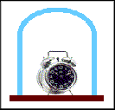
Fig. 1 - Sveglia

Una sveglia posta sotto una campana di vetro in cui viene fatto il vuoto viene fatta suonare, ma all'interno della campana il suono non è udibile proprio perché l'assenza di un mezzo ne impedisce la propagazione.
Esso non è però l'unica forma di trasporto di energia meccanica esistente; se per esempio alziamo ed abbassiamo l'estremo di una lastrina di metallo all'interno del solido si propagheranno onde che non saranno solamente onde sonore, ma anche di altro tipo.
Le onde sonore hanno una caratteristica fondamentale: le particelle della materia coinvolta nel trasporto del suono fluttuano intorno ad una posizione di equilibrio, ma a differenza di altri tipi di onde il loro moto non è perpendicolare alla direzione dell'onda, ma parallelo; per questo si parla di onde longitudinali. Un esempio di onde non longitudinali (trasversali) può essere rappresentato dalle onde del mare: in questo caso infatti la direzione del moto delle particelle d'acqua è dall'alto verso il basso, perpendicolare alla direzione di propagazione dell'onda (che si trova sul piano costituito dalla superficie dell'acqua).
Attenzione, però: non solamente le onde sonore trasmettono il suono! Se per esempio considero il caso in cui una persona parla in una stanza, sappiamo che la sua voce potrà essere udita (se il locale non è eccessivamente insonorizzato) anche in una stanza adiacente; in questo caso però le onde sonore si propagano nelle infrastrutture sotto forma di altre onde di tipo trasversale (di taglio, o di riflessione, ad esempio), le quali poi irradiano onde sonore nell'ambiente ricevente.
Si è solito considerare il suono nell'aria; sappiamo però che esso, che è costituito da onde longitudinali all'inizio e alla fine, può propagarsi sotto altre forme durante il suo cammino. E proprio questo fatto deve essere considerato molto attentamente, poiché queste altre onde possono essere un problema nello studio dell'isolamento acustico: tali onde (principalmente trasversali, anche se possono essere di altro tipo), infatti, sono studiate solamente in sismologia.
Sappiamo infatti dallo studio dei terremoti che alcuni tipi di onde si diffondono più velocemente delle altre: ad esempio le onde s, che danno origine alle cosiddette "scosse di avvertimento", si propagano più velocemente delle altre. Possiamo quindi a questo punto definire la velocità di propagazione di un'onda.

Il suono: velocità
La velocità del suono nell'aria è praticamente costante (anche se varia debolmente con la temperatura); essa viene indicata con la lettera c e corrisponde a circa 343 m/s. Nei mezzi non dispersivi (come l'aria) la velocità non dipende dal tipo di segnale (cioè dalla forma d'onda), né dall'ampiezza di vibrazione.
Quindi dobbiamo distinguere la velocità del suono (intesa come velocità di propagazione dell'onda sonora) dalla velocità delle particelle. A tale proposito possiamo avvalerci dell'esperimento riprodotto in figura:

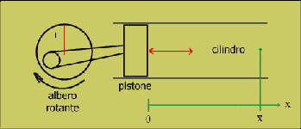
Fig. 2: Esperimento

Un albero rotante che si muove con velocità angolare ω, viene collegato ad un pistone libero di muoversi all'interno di un cilindro pieno di aria; questo sistema genera onde meccaniche di tipo longitudinale (cioè simili alle onde sonore), e ci permette di capire la dinamica con la quale tali onde si propagano.
Il moto del pistone sarà di tipo armonico con oscillazioni di ampiezza sinusoidale date dalla seguente legge (r indica il raggio dell'albero rotante, e A(τ) la posizione del pistone rispetto alla posizione iniziale):

$A(τ)=r⋅\text{cos}(\text{ωτ})$ (1)

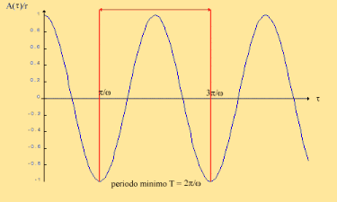
Fig. 3 - Grafico delle oscillazioni in dipendenza dal tempo

Le particelle d'aria più prossime al pistone, per l'ipotesi di aderenza vista in fluidodinamica, seguono il moto di quest'ultimo perciò la velocità può essere ricavata derivando la legge precedentemente vista per l'ampiezza delle oscillazioni del pistone:

$u(τ)=−ωr⋅\text{sin}(\text{ωτ})$ (2)

La velocità delle particelle è quindi di tipo sinusoidale con valor medio nullo, il che significa che le particelle più vicine al pistone si muovono avanti e indietro nel tubo rimanendo aderenti al pistone. La (2) è detta legge del moto armonico.
Per tale tipologia di moto sono definite due grandezze, il periodo e la frequenza. Il primo (si misura in secondi, s) è il tempo impiegato, nel nostro caso, dal pistone ad effettuare un'intera rotazione; la seconda (si misura in hertz, hz) è il reciproco del periodo.
Non tutti i suoni sono di tipo armonico.
Dal momento che ogni particella è dotata di una massa e di una elasticità, la possiamo considerare come una massa infinitesima che spinta dal pistone trasmette a sua volta, per mezzo di una molla infinitesima, il moto ad un'altra massa infinitesima (cioè ad un'altra particella).

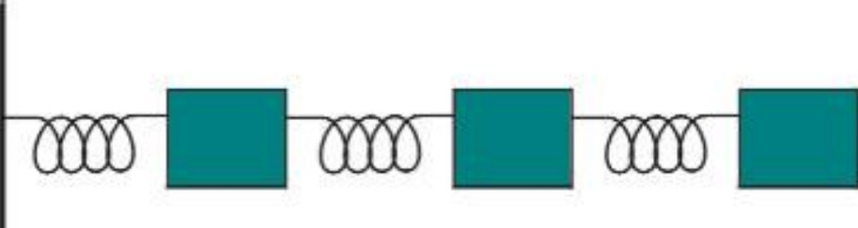
Fig. 4 - Masse collegate da molle

Lo strato di particelle aderenti al pistone agisce elasticamente trasmettendo la spinta al secondo strato dopo un certo istante di tempo; quindi l'energia meccanica, in altre parole (per analogia) l'onda sonora, non si propaga a velocità infinita ma con la velocità c che è stata definita prima. La velocità della generica particella (che, è importante ripeterlo, non è la velocità dell'onda) presente nel tubo in corrispondenza dell'ascissa x è ricavabile tramite una traslazione nel tempo della legge vista in precedenza

$u(τ,x)=−ωr⋅\text{sin}[ω(τ−τ_{\text{rit}})]$ (3)

dove τ_{rit} viene detto ritardo di propagazione e indica il tempo di ritardo dell'onda sulla particella alla generica ascissa x:

$τ_{\text{rit}}=x/c$ (4)

La sua posizione risulta:

$A(τ,x)=r⋅\text{cos}[ω(τ−τ_{\text{rit}})]=r⋅\text{cos}[ω(τ−x/c)]$ (5)

Per fare un esempio, la voce di una persona che parlasse dal fondo di un'aula lunga 13 metri si udirebbe all'altro capo della stanza dopo un ritardo di:

$$t={\text{13}}/{\text{343}}≃0,\text{0379}s$$

Questo tempo non è sufficiente per darci l'impressione che quanto sentito sia fuori sincronia con i movimenti labiali di chi parla; se però considero una distanza maggiore (ad esempio 130 metri), avendo un ritardo di 0,379s, quanto da me udito sarà sfasato rispetto a quanto pronunciato in quel momento di una sillaba (normalmente si pronunciano tre sillabe al secondo). Come sappiamo dalla psicoacustica, infatti, il nostro sistema uditivo ci permette di percepire un'onda sonora in un lasso di tempo compreso tra i 50 ed i 150 ms (secondo il tipo di suono: quelli più gravi e forti sono percepiti prima degli altri, a causa di fattori evolutivi); un suono che quindi ci raggiunge in un tempo inferiore ai 100 ms viene da noi percepito praticamente come "istantaneo".
Il tempo calcolato negli esempi in realtà si riferisce al ritardo della sola onda sonora diretta e non a quello di tutte quelle che subiscono effetti di riflessione, che in generale possiedono un ritardo maggiore rispetto all'onda diretta. La voce della persona arriverebbe quindi all'orecchio dell'ascoltatore con una sorta di coda sonora derivante dalla somma di tali effetti.

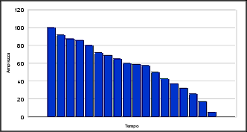
Fig. 5 - Coda del tempo

Si capisce quindi che a differenza di altri tipi di onde (come quelle elettromagnetiche, ad esempio), il ritardo di propagazione del suono è riscontrabile in molte situazioni, perciò è di importanza fondamentale rapportare lo studio del suono alla scala dei tempi; questo non si faceva prima di dieci anni fa, quando l'analisi del suono era relativo solamente alla sua pressione e lo studio avveniva solamente in frequenza, senza valutare il suo andamento nel tempo.

Il suono: pressione
Abbiamo precedentemente detto che, affinché il suono possa diffondersi, il mezzo attraverso cui viaggiano le onde sonore deve essere elastico. Ritornando al caso del pistone mobile, possiamo affermare che, essendo l'aria un mezzo elastico, la sua compressione, supposta adiabatica, dovuta all'avanzamento del pistone, viaggia con velocità finita e quindi, ad un determinato istante di tempo e ad un'opportuna distanza dal pistone, esisterà sempre uno strato di particelle rimaste ferme che costituisce una barriera all'avanzamento delle particelle perturbate dal moto del pistone. Si ha il cosiddetto fenomeno di confinamento inerziale il quale fa sì che, sebbene non vi sia una parete solida, il volume del gas diminuisca e che di conseguenza aumenti la pressione. Considerando l'aria come un gas perfetto sappiamo valere le seguenti relazioni:

$\text{pv}=\text{RT}$ (6)
${\text{pv}}^{γ}=p_{0}v_{0}^{γ}$ (7)

dove p₀ e v₀ rappresentano rispettivamente i valori di pressione e di volume in condizioni standard.
E' da notare che la sovrapressione determinata dal campo sonoro è pressoché irrilevante se confrontata alla pressione dell'aria: mentre quest'ultima ha solitamente una pressione intorno ai 100.000 pa, l'onda sonora genera una pressione di pochi pa.
E' facile a questo punto ricavare la velocità in funzione della densità (ρ); posso infatti scrivere:

${pρ}^{−γ}=p_{0}ρ_{0}^{−γ}$ (8)
Quindi
$p=ρ^{γ}p_{0}ρ_{0}^{−γ}$ (9)

Derivando rispetto alla densità:

$\frac{∂p}{∂ρ}=p_{0}γ\frac{ρ^{γ−1}}{ρ_{0}^{γ}}$ (10)

Studiando la derivata nell'intorno dell'origine abbiamo:

$\frac{∂p}{∂ρ}|_{0}=p_{0}\frac{γ}{ρ_{0}}$ (11)

Si può dimostrare che l'ultimo risultato ottenuto corrisponde dimensionalmente al quadrato di una velocità e che (essendo c la velocità del suono):

$p_{0}\frac{γ}{ρ_{0}}=c^{2}$ (12)
e quindi
$c=\sqrt{γ\frac{γ_{0}}{ρ_{0}}}=\sqrt{γ\text{RT}}$ (13)

Relazioni analoghe possono essere dimostrate per i liquidi e per i solidi. Per i liquidi:

$c=\sqrt{γ({\text{βρ}}_{0})}$ (14)
essendo
$β=−V\frac{∂p}{∂V}|_{T=\text{COST}}$ (15)

il modulo di compressibilità isoterma per i liquidi, mentre per i solidi:

$c=\sqrt{\frac{E}{ρ_{0}}}$ (16)
dove E è il "modulo elastico".
Abbiamo quindi gli strumenti per ricavare la velocità del suono nelle varie sostanze; I valori più importanti sono riportati nella seguente tabella:

Mezzo | Velocità del suono [m/s]
Acqua | 1480
Quarzo | 5486
Acciaio | 6096
Azoto (N₂) (a T = 27°C e p = 1 bar) | 353
Azoto (N₂) (a T = 27°C e p = 100 bar) | 379
Idrogeno (H₂) | 1281

I differenti valori di velocità per l'azoto ci rivelano che questo tipo di gas non può essere considerato perfetto, perché se così fosse la velocità non dovrebbe variare con la pressione.
E' importante notare l'alto valore dell'acqua; oltre ad essere abbastanza elevato, l'acqua ha un bassissimo coefficiente di perdita: il suono infatti può percorrere in acqua anche centinaia di chilometri prima di perdere ampiezza.
Questa velocità ha anche un aspetto negativo: infatti il tempo necessario a raggiungere un orecchio è pressoché uguale a quello necessario a raggiungere l'altro.
Questo non ci permette, in acqua, di localizzare correttamente l'origine dei suoni.
Il nostro sistema uditivo è infatti "calibrato" per ascoltare suoni provenienti dall'aria: in base al ritardo che impiega un suono a giungere alle nostre orecchie (IDT, interaural delay time o ILD, interaural level difference per le alte frequenze), capiamo da dove arriva.
In acqua, dove la velocità del suono è diversa, il nostro sistema uditivo non riesce a capire dove si trova la sorgente; e però sufficiente utilizzare un dispositivo come quelli utilizzati una volta dai sottomarini per ovviare a questo problema.
E' però necessario introdurre prima il concetto di lunghezza d'onda.

Il suono: lunghezza d'onda
Anche questa definizione (come quella di periodo e di frequenza, oltre che di pulsazione) è applicabile solamente ad onde sonore di tipo sinusoidale.

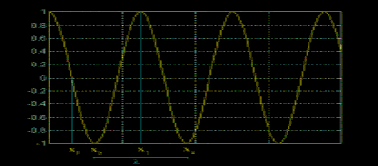
Fig. 6 - Funzione di tipo sinusoidale

Se noi andiamo a "fotografare" l'onda in un istante τ = t₁, scopriamo che in x₁ è nulla, in x₂ è minima, in x₃ è massima, in x₄ è ancora minima, e così via…
Si nota subito che essa assume lo stesso valore sia in x₁ che in x₄, e questa distanza viene definita lunghezza d'onda (e viene solitamente indicata con la lettera greca lamba, λ): la minima distanza fra due punti che assumono lo stesso valore in un determinato istante.
Se noi invece fotografassimo l'onda in un punto x = x₁, avremmo ancora una sinusoide, anche se in funzione dello spazio. E così come il periodo indica un'oscillazione completa nel tempo, così la lunghezza d'onda rappresenta un'oscillazione completa nello spazio.
Il periodo viene quindi definito come:

$T=\frac{λ}{c}$ (17)
e quindi
$λ=\frac{c}{f}$ (18)

Le frequenze percepibili dall'orecchio umano sono quelle comprese tra 20 hz e 2000 hz (tre decadi). Queste le relazioni tra alcune frequenze e lunghezze d'onda in aria:

f | λ [m]
20 | 17
1000 | 0,34
20000 | 0,017

Un ostacolo è tale per un'onda se e solo se è superiore alla lunghezza d'onda.
Tornando al problema della localizzazione delle sorgenti di rumore sott'acqua, essendo la velocità in acqua circa cinque volte quella in aria, è sufficiente che si ascoltino, dall'interno di un involucro grande cinque volte la nostra testa (per mezzo di strumenti chiamati idrofoni) i suoni percepiti agli estremi di tale oggetto; in tale modo, inoltre, si mantiene la proporzione anche con l'effetto schermante della nostra testa. Siamo così in grado di localizzare correttamente l'origine del suono.

Il suono: l'analisi
Nello studio dei segnali sonori sono di importanza fondamentale la velocità e la pressione dell'onda in funzione del tempo. La pressione rappresenta l'energia immagazzinata in forma elastica, la velocità rappresenta l'energia cinetica.
Se vado a diagrammare nel tempo la pressione e la velocità relative all'esempio precedente (quello del pistone), avremo un grafico di questo tipo:

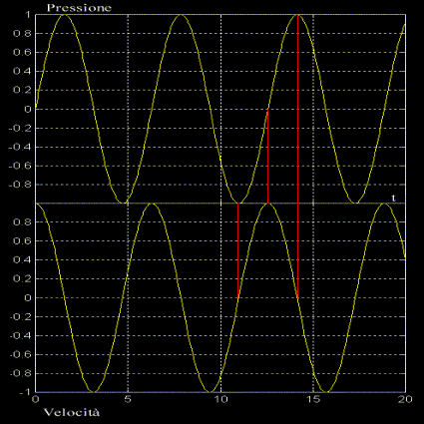
Fig. 7 - Grafico velocità/pressione

Dal punto di vista fisico, come si può osservare dal disegno, si ha una continua oscillazione tra energia cinetica ed energia potenziale.
Gli strumenti che misurano la pressione e la velocità dell'aria si chiamano rispettivamente microfoni e anemometri. Esistono dei trasduttori integrati, formati da più trasduttori indipendenti, che possono fornire oltre al valore della pressione le componenti cartesiane del vettore velocità.
Ma si pongono ora due problemi: il primo è quello di valutare il valore medio della pressione nel tempo, il secondo è quello di relazionare tale valore con la capacità di percezione umana, che si basa su una scala logaritmica.
La soluzione ovvia al primo problema sarebbe di calcolare il valor medio in un periodo di tempo di circa 50 ms (corrispondente al tempo di percezione umana), scrivendo:

$p=\frac{1}{T_{M}}\int{p(τ)dτ}=p_{0}$ (19)

Questo procedimento è però inutile, poiché tale valore continua ad oscillare intorno a p₀ e sarà costante per qualsiasi finestra di tempo io consideri.
Ci serve un descrittore che sia differenziale rispetto alla pressione, e questo può essere un microfono, il quale non ci dà informazioni proporzionali a p, ma a (p-p₀). Ma nemmeno questo è sufficiente: infatti calcolando il valor medio in questo modo otterrei sempre zero.
Allora è necessario valutare il problema in termini energetici.
Sappiamo che l'energia potenziale è proporzionale al quadrato della pressione, e che l'energia cinetica è proporzionale al quadrato della velocità.
I valori medi energetici possono essere calcolati come media RMS (root mean square), detto anche valore medio efficace, che risultano essere:

${\overline{p}}_{\text{RMS}}=\sqrt{\frac{1}{T_{M}}\int{ρ^{2}(τ)dτ}}$ (20)

${\overline{u}}_{\text{RMS}}=\sqrt{\frac{1}{T_{M}}\int{u^{2}(τ)dτ}}$ (21)

Per mezzo di queste formule, otteniamo effettivamente un valore di pressione medio che corrisponde abbastanza bene a quanto percepito dal nostro orecchio. La loro validità è indipendente dalla frequenza di campionamento considerata.
L'effettuazione di tali calcoli è, grazie alla potenza degli strumenti di calcolo a nostra disposizione al giorno d'oggi, banale; tali strumenti inoltre dispongono di convertitori analogico-digitali che ci permettono di ottenere la forma d'onda con frequenze di campionamento molto elevate (si parte dai 44.100 hz del formato CD fino ad arrivare ai 96.000 hz e oltre delle schede audio dei PC).
Non era banale qualche anno fa, quando si avevano a disposizione solamente strumentazione di tipo analogico; si scelse allora la strada di utilizzare dei circuiti dotati di memoria infinita, circuiti basati su una coppia resistenza-condensatore chiamati mediatori RC (fig. 8).
Sono circuiti il cui segnale in uscita non segue le leggi indicate dalle formule (20) e (21).

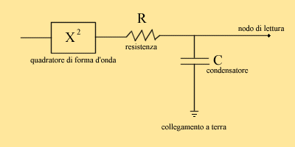
Fig. 8 - Mediatore RC

Il condensatore serve a smorzare le oscillazioni del circuito scelto, quindi l'uscita del condensatore viene collegata all'indicatore a lancetta che indica il valore medio efficace (anche se non è corretto chiamarlo in tale modo); questo condensatore viene caricato tramite una resistenza che prende il segnale dall'uscita del circuito quadrato, collegato a sua volta con un microfono (e, prima, eventualmente, anche ad un amplificatore). La coppia RC viene chiamata circuito di memoria.
Facendo il controllo dimensionale del prodotto RC, otteniamo un tempo; tale prodotto si chiama costante di tempo (e viene indicata con τ₀).
Il segnale di uscita, in funzione del segnale d'entrata risulta essere:

$p_{\text{RC}}=\frac{1}{τ_{0}}\int{p^{2}(t)e^{−\frac{(τ−t)}{τ_{0}}}\text{dt}}$, $t≤τ$ (21)
dove poniamo
$e^{−\frac{(τ−t)}{τ_{0}}}=W(t)$ (22)

Il primo membro della (22) è detto weight (peso). Graficamente il suo andamento nel tempo è il seguente:

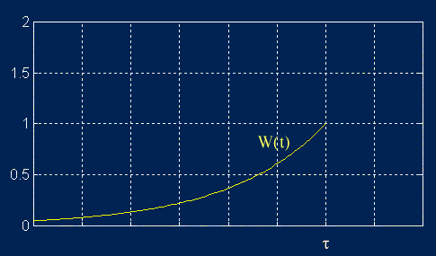
Fig. 9 - Andamento della funzione weight

A seconda della memoria (cioè, in sostanza, la costante di tempo) del circuito mediatore, essi vengono tradizionalmente classificati in:

SLOW → RC = 1s
FAST → RC = 0,125s

L'effetto pratico delle differenti impostazioni e' che la lancetta indicatore del primo avrà la tendenza a mantenere per più tempo il valore analizzato; il secondo invece tenderà a diminuire (a "dimenticare") tale valore più rapidamente.
Quanto analizzato dal nostro sistema uditivo è simile alla rappresentazione FAST.

